_______________________________________________________________________________________________________________________________________________________

Rūpniecības iela 23, Rīga, LV-1045, tālr. 67084200, e-pasts: ap@vvd.gov.lv, www.vvd.gov.lv

Rīga, 2023. gada 8.maijā

Paredzētās darbības ietekmes uz vidi sākotnējais izvērtējums Nr. AP23SI0205

Sākotnējā izvērtējuma mērķis ir noteikt, vai pieteiktā paredzētā darbība atsevišķi vai kopā ar citām darbībām varētu būtiski ietekmēt vidi. Sākotnējā izvērtējuma uzdevums nav precīzi dokumentēt ietekmju apjomu un definēt projekta īstenošanas nosacījumus. Detalizēts ietekmju apjoma un būtiskuma izvērtējums ir veicams ietekmes uz vidi novērtējuma ietvaros atbilstoši likumā „Par ietekmes uz vidi novērtējumu” un tam pakārtotajos normatīvajos aktos noteiktajai kārtībai gadījumā, ja sākotnējā izvērtējuma rezultātā tiek secināts, ka pieteiktās paredzētās darbības īstenošanas rezultātā ir iespējama būtiska ietekme uz vidi.

- Paredzētās darbības ierosinātājs:
Akciju sabiedrība ”Sadales tīkls” (reģistrācijas Nr.: 40003857687), adrese: Šmerļa iela 1, Rīga, LV-1006 (turpmāk – Ierosinātāja).

- Paredzētās darbības nosaukums:
Esošās uzskaites sadalnes pārvietošana Zvārtas iela 27, Jūrmalā (turpmāk – Paredzētā darbība).

- Paredzētās darbības norises vieta:
Zvārtas ielā 27, Jūrmalā, zemes vienībās ar kadastra apzīmējumu Nr.13000191619 un Nr.13000191603 (turpmāk – Norises vieta).

- Informācija par paredzēto darbību, iespējamām paredzētās darbības vietām un izmantojamo tehnoloģiju veidiem:
Dienests 2023. gada 29. martā saņēma pieprasījumu no būvniecības informācijas sistēmas par tehnisko noteikumu pieprasījumu esošās uzskaites sadalnes pārvietošanai Zvārtas iela 27, Jūrmala un 2023. gada 18. aprīlī reģistrēja papildus informāciju ietekmes uz vidi sākotnējā izvērtējuma veikšanai Norises vietā.
Saskaņā ar iesniegumā minēto ir paredzēta 0,4kV elektroapgādes esošas uzskaites sadalnes novietojuma maiņa pielāgojot ēkas pārbūves projektam, t.sk.:
- pie objekta zemes gabala robežas Zvārtas ielas pusē tiks uzstādīta uzskaites sadalne U1-1/63, saglabājot pieslēgumu ZS kabeļu līnijai(Z-226-4) no kabeļu sadalnes LUK_3039;
- esošā slodze 20.60kW (32A) tiks pieslēgta U1-1/63, izbūvējot līdz slodzes vietai nepieciešama šķērsgriezuma sistēmas lietotāja elektropārvades līniju;
- tiks pārcelts esošais skaitītājs Nr.93002371 uz projektējamo uzskaites sadalni U1-1/63
- tiks demontēta esošās uzskaites sadalne LU_6769, LU_1103 (skaitītājs Nr. 11517667);
- demontētie materiāli tiks nodoti AS "Sadales tīkls",.
(skat. 1. attēls Plānoto darbu skice).

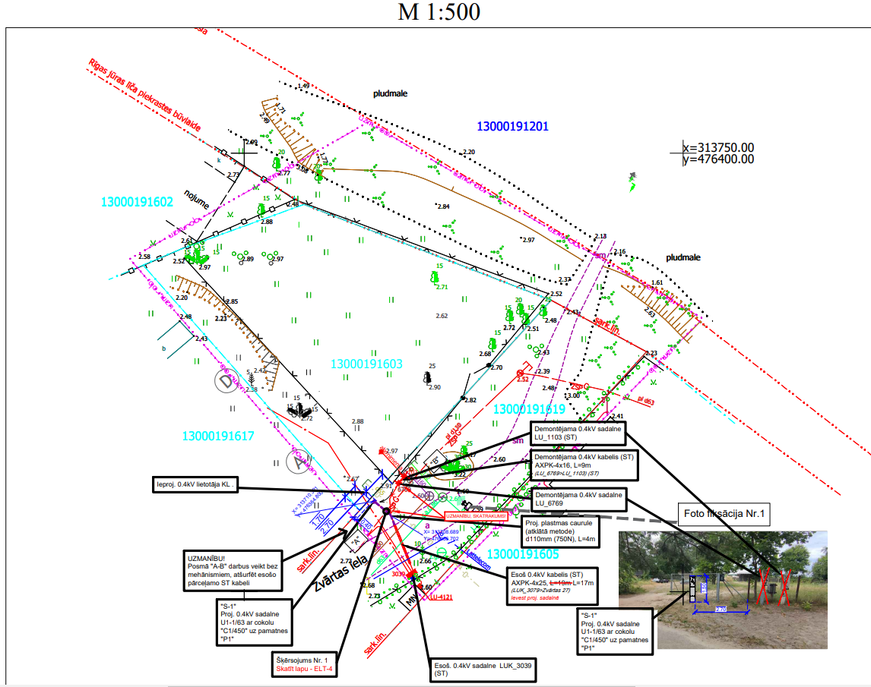

1.attēls. Plānoto darbu skice

Paredzētās darbības vieta atrodas Baltijas jūras un Rīgas jūras līča piekrastes krasta kāpu un jūras aizsargjoslas teritorijā un saskaņā ar likuma „Par ietekmes uz vidi novērtējumu” (turpmāk - Novērtējuma likums) 2.pielikuma 11.punkta 12.apakšpunktu ēku un būvju būvniecībai, pārbūvei, atjaunošanai un restaurācijai Baltijas jūras un Rīgas jūras līča piekrastes krasta kāpu aizsargjoslā jāveic ietekmes uz vidi sākotnējais izvērtējums.
Likuma “Par ietekmes uz vidi novērtējumu” 8.pants nosaka, ka piesakot darbību Ierosinātāja norāda vismaz divus dažādus risinājumus attiecībā uz šīs darbības vietu vai izmantojamo tehnoloģiju veidiem. Ņemot vērā, ka Ierosinātāja iesniegumā nav norādījusi divus dažādus risinājumus attiecībā uz šīs darbības vietu vai izmantojamo tehnoloģiju veidiem, Dienests kā otru variantu pieņēma to, ka Ierosinātāja varētu neveikt darbību.
Elektroapgādes sadalnes nomaiņas darbu tehnikas darbināšanai var tikt izmantota degviela. Gan benzīns, gan dīzeļdegviela saskaņā ar informāciju dažādās drošības datu lapās ir uzliesmojoši šķidrumi, kuri var ietekmēt strādnieku veselību objektā, kā arī ir toksiski ūdens organismiem ar ilgstošām sekām. Līdz ar to avāriju situācijās ir iespējams gan augsnes, gan virszemes ūdeņu un pazemes ūdeņu piesārņojums ar naftas produktiem.
Elektroapgādes sadalnes nomaiņas darbu laikā teritorijā iespējama pagaidu materiālu krautnes ierīkošana, izveidota pagaidu atkritumu savākšanas vieta un tehnikas novietnes vieta. Strādnieku vajadzībām visticamāk dzeramais ūdens tiks piegādāts fasētās pudelēs. Būvniecības process būs saistīts arī ar nelielu sadzīves atkritumu daudzuma rašanos, ir iespējama bīstamo atkritumu rašanās avārijas situācijās (piemēram, izmantotais absorbents, slaucīšanas lupatas).
Saskaņā ar Būvniecības informācijas sistēmas Interaktīvo karti uz 03.05.2023. Norises vietā un tai blakus nav paredzēta citu infrastruktūras objektu atjaunošana, pārbūve vai jaunbūve. Norises vietai tuvākā elektroapgādes sadalnes nomaiņa atrodas ~180 m attālumā (Kaugurciema ielā 34, Jūrmalā, zemes vienībās ar kadastra apzīmējumu Nr. 13000191621 un 13000190020), (skat. 2. attēls Būvdarbu kontroles interaktīvā karte).

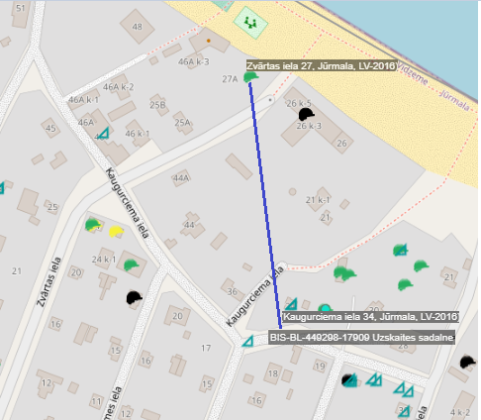

2.attēls. Būvdarbu kontroles interaktīvā karte

- Paredzētās darbības ietekmes uz vidi vērtēšanas nepieciešamības pamatojums (iespējamās ietekmes būtiskuma novērtējums):
Paredzētās darbības ietekmes uz vidi sākotnējais izvērtējums veikts, pamatojoties uz likuma “Par ietekmes uz vidi novērtējumu” 3.² panta pirmās daļas 1) punktu un 2. pielikuma 11. daļas 12. punktu un Ministru kabineta 2015. gada 13. janvāra noteikumu Nr. 18 “Kārtība, kādā novērtē paredzētās darbības ietekmi uz vidi un akceptē paredzēto darbību” 13. punktu, kā arī Administratīvā procesa likuma 85. pantu. Novērtēšana veikta, balstoties uz Eiropas Savienības sākotnējā izvērtējuma vadlīnijās noteikto pieeju un kritērijiem, kas interpretē Eiropas Parlamenta un Padomes direktīvu 2014/52/ES (ar ko groza Direktīvu 2011/92/ES par dažu sabiedrisku un privātu projektu ietekmes uz vidi novērtējumu).
Izvērtējot Paredzētās darbības iespējamās ietekmes un to būtiskumu, tika izmantoti likuma “Par ietekmes uz vidi novērtējumu” 11. panta kritēriji (paredzēto darbību, darbības vietu un šīs vietas ģeogrāfiskās īpatnības raksturojošie faktori, ņemot vērā paredzētās darbības ietekmes apjomu un telpisko izplatību, ietekmes intensitāte un kompleksums, ietekmes varbūtība, savstarpējā un kopējā ietekme uz citām esošām vai apstiprinātām paredzētajām darbībām, kas ietekmē vienu un to pašu teritoriju, iespēja pilnvērtīgi samazināt paredzēto ietekmi uz vidi).
Saskaņā ar Aizsargjoslu likuma 5.panta pirmo daļu ap objektiem un teritorijām, kas ir nozīmīgas no vides un dabas resursu aizsardzības un racionālas izmantošanas viedokļa, tiek noteiktas vides un dabas resursu aizsardzības aizsargjoslas. Šo aizsargjoslu galvenais uzdevums ir samazināt vai novērst antropogēnās negatīvās iedarbības ietekmi uz objektiem, kuriem ir noteiktas aizsargjoslas. Kā viens no vides un dabas resursu aizsardzības aizsargjoslu veidiem noteikta Baltijas jūras un Rīgas jūras līča piekrastes aizsargjosla. Aizsargjoslu likuma 6.pants nosaka, ka Baltijas jūras un Rīgas jūras līča piekrastes aizsargjosla ir izveidota, lai samazinātu piesārņojuma ietekmi uz Baltijas jūru, saglabātu meža aizsargfunkcijas, novērstu erozijas procesu attīstību, aizsargātu piekrastes ainavas, nodrošinātu piekrastes dabas resursu, arī atpūtai un tūrismam nepieciešamo resursu un citu sabiedrībai nozīmīgu teritoriju saglabāšanu, aizsardzību un ilgstošu izmantošanu. Kā viena no Baltijas jūras un Rīgas jūras līča piekrastes aizsargjoslas joslām ir noteikta krasta kāpu un jūras aizsargjosla.
Aizsargjoslu likuma 36.panta otrā daļa krasta kāpu aizsargjoslā un pludmalē aizliedz celt jaunas ēkas un būves, kā arī paplašināt esošās ēkas un būves, izņemot konkrētus izņēmuma gadījumus. Aizsargjoslu likumā noteiktos izņēmumus nevar tulkot paplašināti, par to liecina aizsargjoslas izveides mērķis, kas neapšaubāmi ir ekoloģisks. Šā mērķa kontekstā jebkura likuma norma attiecībā uz krasta kāpu aizsargjoslu būtu jāinterpretē pēc iespējas tādā veidā, kas nodrošinātu vides aizsardzību. Līdz ar to arī Aizsargjoslu likuma 36.panta otrās daļas mērķis, tai skaitā, noskaidrojot to sistēmiski kopsakarā ar citām normām, ir vides aizsardzības nolūkos stingri ierobežot krasta kāpu aizsargjoslas apbūvi, tomēr pieļaujot atsevišķus izņēmumus, kas ir iztulkojami pēc iespējas šauri. Viens no šādiem izņēmumiem ir noteikts Aizsargjoslu likuma 36.panta otrās daļas 3.punktā, proti, ēku un būvju celtniecība vai paplašināšana ir paredzēta vietējās pašvaldības teritorijas plānojumā un notiek pilsētas teritorijā un šīs darbības ir saskaņotas ar attiecīgo Valsts vides dienesta reģionālo vides pārvaldi. Būvniecības likuma 1.panta 3.punktā definēts, ka ,,būve” ir ķermeniska lieta, kas tapusi cilvēka darbības rezultātā un ir saistīta ar pamatni (zemi vai gultni), līdz ar to elektroapgādes sadalne šī likuma izpratnē ir definējama kā būve. Aizsargjoslu likuma 36.panta divi prim viens daļa nosaka, ka likuma 36.panta otrajā daļā izņēmuma gadījumi ir pieļaujami vienīgi tad, ja veikts paredzētās darbības ietekmes uz vidi sākotnējais izvērtējums.
Atbilstoši spēkā esošajam “Jūrmalas pilsētas Teritorijas plānojuma grozījumi 2016.gadam (2.1 redakcija)”, kas ir apstiprināts ar Jūrmalas pilsētas domes 2012.gada 11. oktobra saistošiem noteikumiem Nr. 42 “Par Jūrmalas pilsētas teritorijas plānojuma grafiskās daļas, teritorijas izmantošanas un apbūves noteikumu apstiprināšanu”, kuros veikti grozījumi ar Jūrmalas pilsētas domes 2016. gada 24. marta saistošajiem noteikumiem Nr. 8 “Par Jūrmalas pilsētas teritorijas plānojuma grozījumu grafiskās daļas, teritorijas izmantošanas un apbūves noteikumu apstiprināšanu” (turpmāk – saistošie noteikumi Nr.42/ Nr.8), Norises vieta atrodas savrupmāju apbūves teritorijā (DzS23), kur elektroapgādes sadalnes būve ir pieļaujama atbilstoši Teritorijas plānojuma Teritorijas izmantošanas un apbūves noteikumiem (turpmāk – TIAN). Norises vieta atrodas arī vietējās nozīmes pilsētbūvniecības pieminekļa “Kauguru zvejniekciems” (valsts aizsardzības Nr.6086) teritorijā, kurai ir saistošas TIAN prasības saglabāt vēsturisko teritorijas raksturu uz jaunbūvējamo un pārbūvējamu ēku apjomu. Paredzētā darbība nenonāk pretrunā ar saistošajiem noteikumiem. Nr.42/ Nr.8, līdz ar to elektroapgādes sadalnes nomaiņa Norises vietā ir pieļaujama.
Atbilstoši spēkā esošajam Detālplānojumam zemesgabaliem Zvārtas ielā 27, Jūrmalā un Zvārtas ielā 27A, Jūrmalā (1.1 redakcija) (turpmāk – Detālplānojums), kurš izstrādāts kā Jūrmalas pilsētas Teritorijas plānojuma daļas plānojums, detalizējot tajā noteiktās teritorijas daļas plānoto (atļauto) izmantošanu un izmantošanas aprobežojumus (Jūrmalas pilsētas domes 2018.gada 14.jūnija lēmums Nr.309, protokols N.9, 31.punkts), Norises vieta atrodas savrupmājas apbūves teritorijā (DzS23), kur elektroapgādes sadalnes būve ir pieļaujama atbilstoši teritorijas plānotajai izmantošanai.
Saskaņā ar Saistošo noteikumu Nr.42/Nr.8 grafisko daļu “Apgrūtinājumi” Norises vieta atrodas ūdensapgādes urbuma ķīmiskajā aizsargjoslā. Elektroapgādes sadalne atrodas vairāk kā 1200 m attālumā no tuvākajiem urbumiem. Atbilstoši VSIA “Latvijas Vides, ģeoloģijas un meteoroloģijas centrs” Derīgo izrakteņu atradņu reģistram ūdensapgādes urbumos Nr.1752, Nr.1923, Nr.1925, Nr.1919, Nr.1920, Nr.21356, Nr.21333 un Nr.21340 ūdens tiek iegūts no Gaujas ūdens horizonta (indekss D3gj), Nr.1928, Nr.1930, Nr.1931, Nr.1926, Nr.1748, Nr.6209 ūdens tiek iegūts no Arukilas–Burtnieku ūdens horizonta (D2 ar + br) un Nr.1929 ūdens tiek iegūts no Arukilas–Gaujas ūdens horizonta (D2 ar – D3gj), kas ir pietiekami labi aizsargāti, jo mazcaurlaidīgo nogulumu biezums izmantojamo horizontu pārsedzošajā slānī ir no 25m līdz 100m. Paredzētā darbība un tās atrašanās vieta nav vērtējama kā būtiska vai tāda, kas nozīmīgi ietekmētu vides procesus un cilvēkus, kas pakļauti tās ietekmei.
Saskaņā ar Dabas aizsardzības pārvaldes dabas datu pārvaldības sistēmā „OZOLS” pieejamo informāciju Paredzētās darbības vieta neatrodas Eiropas nozīmes aizsargājamā dabas teritorijā (Natura 2000), kā arī tajā nav reģistrēti mikroliegumi, mikroliegumu buferzonas, īpaši aizsargājami biotopi un sugu dzīvotnes. Tuvākā īpaši aizsargājamā NATURA 2000 teritorija – Ķemeru nacionālais parks atrodas ~ 1,5 km attālumā, tuvākais īpaši aizsargājamais biotops “Mežainas piejūras kāpas” atrodas ~ 145 m attālumā, sugu dzīvotne (paparžaugi un ziedaugi – purva diedzene (Za Zannichellia palustris) ~ 180 m attālumā un aizsargājamais koks – parastā kļava Acer platanoides (Dabas piemineklis – Dižkoks, ID 16467) ar apkārtmēru 1 m augstumā virs zemes 3,83 m, ~ 180 m attālumā.
Ņemot vērā Paredzētās darbības apjomu un atrašanās vietu, tā nav vērtējama, kā tāda, kas varētu izraisīt vērā ņemamu savstarpējo un kopējo ietekmi uz vidi.
Paredzētā darbība netraucēs saglabāt pašreizējo zemes lietošanas veidu gan paredzētās darbības tiešā tuvumā, gan tās apkārtnē. Paredzētās darbības izraisītās vides izmaiņas nebūs būtiski negatīvas, tās būs lokālās un neietekmēs plašu teritoriju, vides absorbcijas spēja būtiski nesamazināsies.
Paredzētie elektroapgādes sadalnes nomaiņas darbi nav vērtējami kā apjomīgi, saistībā ar dabas resursu izmantošanu radītā ietekme nebūs būtiska.
Paredzētā darbība nav tieši saistīta ar ķīmisku vielu un izstrādājumu izmantošanu, līdz ar to būtiska negatīva ietekme šajā aspektā nav paredzama. Negatīva ietekme uz virszemes ūdeņiem un gruntsūdeņiem iespējama vienīgi avāriju gadījumos, piesārņojums ar naftas produktiem izmantotās tehnikas nepareizas ekspluatācijas vai bojājumu gadījumā. Lai novērstu vai līdz minimumam samazinātu šāda vaida emisiju nonākšanu apkārtējā vidē, darbos pielietotā tehnika jāuztur atbilstošā tehniskajā kārtībā (tehnikas atbilstība, reģistrācija, tehniskās pārbaudes, vadītāja kvalifikācija, darba aizsardzība, dabas aizsardzība), tehniskas pārvietošanās ir pieļaujama tikai ceļa trases robežās, kā arī elektroapgādes sadalnes nomaiņas darbos iesaistītajā tehnikas vienībā jāatrodas naftas produktu absorbentu komplektam. Ja darbu procesā ir ticis lietots absorbents, tad izlietotais absorbents jānodod bīstamo atkritumu apsaimniekošanas uzņēmumam.
Ņemot vērā paredzētās darbības norises vietu un specifiku, nozīmīgas un būtiskas ietekmes varbūtība saistībā ar atkritumu rašanos un pārrobežu iedarbību u.c. nav identificējama. Likvidējot iespējamās avārijas noplūdes no spectehnikas, var rasties atsevišķi bīstamo atkritumu veidi no tehnikas apkalpošanas (izlijusī degviela, smēreļļas, izlietotās eļļas u.c.).
Paredzamie atkritumu apjomi neradīs būtisku ietekmi uz vidi, ja tiks apsaimniekoti atbilstoši Atkritumu apsaimniekošanas likuma prasībām. Ietekmes atkritumu rašanās ziņā vērtējamas kā maznozīmīgas, un nav sagaidāms, ka paredzēto darbību veikšanas gaitā radīsies lieli atkritumu apjomi, tādēļ ietekmes būs īslaicīgas un pārejošas.
Paredzētās darbības ietekmes saistāmas ar tuvākajā apkārtnē dzīvojošiem iedzīvotājiem radīto diskomfortu, proti, Paredzēto darbību veikšanas laikā var rasties trokšņi, vibrācijas, putekļi, izplūdes gāzes no izmantojamās tehnikas. Taču šīm ietekmēm ir īslaicīga un lokāla ietekme, kā arī šīs ietekmes beigsies līdz ar plānoto darbu pabeigšanu. Ņemot vērā, ka Paredzētās darbības norises vieta atrodas savrupmāju teritorijā, iespējamā tehnikas radītā trokšņu, putekļu un izplūdes gāzu ietekme nebūs būtiski traucējoša iedzīvotājiem. Veicot elektroapgādes sadalnes nomaiņas darbus, ievērojot vides aizsardzību regulējošo normatīvo aktu prasības, nav sagaidāms, ka elektroapgādes sadalnes nomaiņas darbu laikā radīsies būtisks avāriju risks, kas varētu veicināt vispārējo vides kvalitātes pasliktināšanos. Paredzētā darbība nav saistīta ar būtisku piesārņojuma risku ne darbu laikā, ne tālākās ekspluatācijas laikā.
Saskaņā ar VSIA “Latvijas Vides, ģeoloģijas un meteoroloģijas centrs” Piesārņoto un potenciāli piesārņoto vietu reģistru” Paredzētās darbības vieta neatrodas un neskar piesārņotās vai potenciāli piesārņotās teritorijas. Paredzētā darbība nav saistīta ar būtisku piesārņojuma risku un ar papildus infrastruktūras objektu būvniecību ārpus Paredzētās darbības vietas. Būvdarbi organizējami un veicami tā, lai kaitējums videi būtu pēc iespējas mazāks. Paredzētās darbības laikā radušos atkritumus nododot atbilstošam atkritumu apsaimniekotājam, kas ir saņēmis attiecīgu atļauju darbības veikšanai, ietekmes tiks samazinātas līdz minimumam. Paredzētā darbība neradīs būtisku negatīvu ietekmi attiecībā uz plānoto teritorijas izmantošanu.

Secinājumi:

- Veicot ietekmes uz vidi sākotnējo izvērtējumu, Valsts vides dienests ir konstatējis, ka paredzētā darbība neatbilst likuma “Par ietekmes uz vidi novērtējumu” 4. panta un 1. pielikumā noteiktajām darbībām, kurām piemērojams ietekmes uz vidi novērtējums.
- Elektroapgādes sadalnes nomaiņas darbi un ar šo darbību saistītā ietekme uz vidi atbilstoši likuma “Par ietekmes uz vidi novērtējumu” 11. panta kritērijiem netiek klasificēta tik nozīmīga vai kompleksa, lai būtu nepieciešams piemērot ietekmes uz vidi novērtējuma procedūru, tā kā tā ir vērtējama tikai kā nozīmīga lokālā mērogā, nav saistīta ar būtisku piesārņojuma risku un to nevar uzskatīt par tādu, kas var radīt negatīvu ietekmi uz apkārtējo iedzīvotāju dzīves kvalitāti, drošību un veselību. Ar elektroapgādes sadalnes nomaiņas darbu pabeigšanu beigsies arī elektroapgādes sadalnes nomaiņas darbu radītā ietekmju darbība.
- Elektroapgādes sadalnes nomaiņas darbu rezultātā netiks ietekmēti apkārtējie iedzīvotāji. Elektroapgādes sadalnes nomaiņas darbu laikā netiks pasliktināta tuvāko savrupmāju iedzīvotāju dzīves kvalitāte, kā arī tehniskajos noteikumos iespējams noteikt pasākumus tehnikas radītā gaisa piesārņojuma, putekļu, trokšņa mazināšanai un teritorijas sakārtošanai pēc elektroapgādes sadalnes nomaiņas darbu beigšanas.
- Paredzētās darbības realizācija neradīs arī kumulatīvu ietekmi ar apkārtējā teritorijā veiktajām piesārņojošajām darbībām un potenciāli piesārņotām vietām, tā kā šādas teritorijas neatrodas tiešā tuvumā objektam.
- Ietekmes uz vidi novērtējuma nepieciešamība neizriet arī no lietderības un samērīguma apsvērumiem, jo iespējamās nelabvēlīgās ietekmes ir identificējamas un pārvaldāmas, un to novēršanai vai mazināšanai ir iespējams noteikt un tehniskajos noteikumos iestrādāt atbilstīgus pasākumus.
- Tā kā Paredzētā darbība tiks veikta pilsētas teritorijā, tai skaitā atbilstoši vietējās pašvaldības teritorijas plānojumam, un tā tiek saskaņota ar Dienestu, Paredzētā darbība krasta kāpu aizsargjoslā ir pieļaujama atbilstoši Aizsargjoslu likuma 36.panta otrās daļas 3.punktā noteiktajam izņēmuma gadījumam.
- Paredzētā darbība ir atļautā teritorijas izmantošana konkrētajā vietā un tai nav paredzama būtiska negatīva ietekme uz vidi.

Izvērtētā dokumentācija:
- Ierosinātāja 2023. gada 29. marta iesniegums tehnisko noteikumu saņemšanai Būvniecības informācijas sistēmā (iesnieguma Nr. BIS-BV-6.18-2023-15651) un tam pievienotā informācija.
- Būvniecības informācijas sistēma.
- Jūrmalas pilsētas Teritorijas plānojuma grozījumi 2016.-.gadam (2.1 redakcija) (dati skatīti 2023. gada 20.martā).
- Detālplānojums zemesgabaliem Zvārtas ielā 27, Jūrmalā un Zvārtas ielā 27A, Jūrmalā (1.1 redakcija)
- Dabas aizsardzības pārvaldes dabas datu pārvaldības sistēmā “OZOLS” reģistrs (dati skatīti 2023. gada 27.aprīlī).
- Valsts SIA “Latvijas Vides, ģeoloģijas un meteoroloģijas centrs” Piesārņoto un potenciāli piesārņoto vietu reģistrs (dati skatīti 2023. gada 27.aprīlī).
- Valsts zemes dienesta datu publicēšanas un e-pakalpojumu portāls (kadastrs.lv) (dati skatīti 2023. gada 27.aprīlī).

- Sabiedrības informēšana:
Valsts vides dienests par pieteikto darbību ir informējusi Jūrmalas valstspilsētas pašvaldību un biedrību “Vides aizsardzības klubs” 2023. gada 27.aprīlī nosūtot vēstuli Nr. 11.4/AP/5259/2023 ar informatīvo paziņojumu. Minētais paziņojums tika publicēts arī Valsts vides dienesta tīmekļa vietnē. Sabiedrības atsauksmes vai priekšlikumi par pieteikto darbību nav saņemti.

- Administratīvā procesa dalībnieku viedokļi:
Ierosinātāja viedoklis ir iekļauts iesniegumā tehnisko noteikumu saņemšanai, iesniegumā – papildinformācija un iesniegumā ietekmes uz vidi sākotnējam izvērtējumam.
Citu administratīvā procesa dalībnieku viedoklis nav saņemts.

- Piemērotās tiesību normas un lēmuma pieņemšanas pamatojums:
- Administratīvā procesa likuma 5., 6., 7., 8., 9., 10., 13. un 14. pants, 55. panta 1. punkts, 65. panta trešā daļa un 66. panta pirmā daļa.
- Likuma “Par ietekmes uz vidi novērtējumu” 3.² panta pirmās daļas 1., 2. un 5. punkts, 4., 8., 11., 12., 13. pants, 2. pielikuma 10. punkta 5. apakšpunkta “a” apakšpunkts.
- Ministru kabineta 2015.gada 13. janvāra noteikumi Nr. 18 “Kārtība, kādā novērtē paredzētās darbības ietekmi uz vidi un akceptē paredzēto darbību” 13. un 13.¹ punkts.

Lēmums:
Nepiemērot ietekmes uz vidi novērtējuma procedūru Akciju sabiedrības ”Sadales tīkls” ierosinātajai darbībai – esošās uzskaites sadalnes pārvietošana Zvārtas iela 27, Jūrmalā zemes vienībās ar kadastra apzīmējumu Nr.13000191619 un Nr.13000191603.

Šis starplēmums, ar kuru tiek atzīts, ka ietekmes uz vidi novērtējums nav nepieciešams, nav atsevišķi pārsūdzams.

Atļauju pārvaldes
Būvniecības un attīstības departamenta direktore D. Rudusa

ŠIS DOKUMENTS IR ELEKTRONISKI PARAKSTĪTS AR DROŠU ELEKTRONISKO PARAKSTU UN SATUR LAIKA ZĪMOGU

Ilona Kiseļova 65422268
Ilona.kiseļova@vvd.gov.lv

Iesniedzējs SIA “FULL EP”, Reģ.Nr.45403050644, Mālu iela 8, Jēkabpils, LV-52002, tel. +37127091006, e-pasts: matiss@fep.lv ar Pilnvaru Nr.BIS-BV-41-2021-11944

